Presseinformation

Isabellenhütte 2 / 2018

D-Dillenburg 7. Januar 2018

Der BVF-Präzisionswiderstand
Der kleinste seiner Art in der Verbundtechnologie
Mit dem BVF hat die Isabellenhütte Heusler GmbH und Co. KG einen Präzisionswiderstand entwickelt, der nicht nur durch seine einzigartige Baugröße 1213 (3,1 mm x 3,3 mm), sondern auch durch eine extrem hohe Belastbarkeit und Präzision im Einsatz überzeugt. Gerade kleinere elektrisch betriebene Anwendungen profitieren von den Eigenschaften des Hochleistungsbauteils, das die Isabellenhütte nun ins Serienrepertoire aufgenommen hat.
Der BVF ist mit seiner geringen Baugröße derzeit einzigartig auf dem Markt. Der Temperaturkoeffizient des Präzisionswiderstands BVF liegt unter 70 ppm/K. Auch der Wärmewiderstand ist mit 10 K/W äußerst niedrig. Daraus resultiert die hohe Belastbarkeit des BVF von 3 Watt bei einer Temperatur von bis zu 145 °C an der Kontaktstelle. Durch den robusten Aufbau in der bewährten ISA-WELD® Technologie ist das Bauteil für einen Temperaturbereich von -65°C bis +175°C geeignet und liegt damit oberhalb der aktuell geforderten Grenzen für typische Automobilanwendungen.
Optimale Ergebnisse dank einzigartiger Verbundtechnologie
Die Anwendung des von der Isabellenhütte entwickelten ISA-WELD®-Verfahrens in Verbindung mit dem Werkstoff NOVENTIN® ermöglicht größte Designflexibilität, woraus die geringe Baugröße und die Stufenform des BVF resultieren.
Die von der Isabellenhütte neuentwickelte Widerstandslegierung NOVENTIN® sorgt dafür, dass der filigrane BVF zum einen mechanisch stabil ist und zum andern auch nach 2.000 Stunden im Einsatz noch genaue Messergebnisse mit nur leichten Abweichungen von unter 1,0 % bei einer Kotaktstellentemperatur von 145°C liefert. Das Widerstandsmaterial NOVENTIN® zeichnet sich durch einen besonders niedrigen Temperaturkoeffizienten zwischen +20 °C und +60°C mit parabelförmigem Verlauf der R(T)-Kurve aus. Das Material verfügt über eine hohe Langzeitstabilität des elektrischen Widerstands, extrem niedriger Thermokraft gegen Kupfer und ist gut verarbeitbar. Die Materialeigenschaften erlaubten auch Freiräume bei der geometrischen Gestaltung des BVF. So wird ein Widerstandswert von 1 mOhm beziehungsweise 1,5 mOhm erreicht. Die Kombination aus der geringen Baugröße bei gleichzeitiger hoher Leistungsfähigkeit mit sehr guten Stabilitätswerten über den gesamten Temperaturbereich ist derzeit einzigartig auf dem internationalen Markt.
Große Bandbreite an Einsatzgebieten
Der BVF ist nach AEC-Q200 qualifiziert und kann in sämtlichen Automobilanwendungen verwendet werden. Die Isabellenhütte liefert den BVF beispielsweise für die Anwendung in Elektrofahrzeugen und E-Scootern, aber auch für Anwendungen in Klimaanlagen oder Waschmaschinen. Grundsätzlich kann der BVF in sämtlichen Anwendungen zum Einsatz kommen, die mit bürstenlosen Gleichstrommotoren betrieben werden. Der BVF-Shunt sitzt in einem Modul, das einen solchen BLDC-Motor ansteuert. Der Shunt ist in Leistungsmodulen verbaut, die eben diese Motoren ansteuern. Dabei steht mehr und mehr auch die Energieeffizienz der Geräte im Vordergrund. Eine Klimaanlage kann beispielsweise genauer angesteuert werden und schon bei geringer Leistungsaufnahme für entsprechende Kühlung sorgen. Das erforderliche Drehmoment einer Waschmaschine kann während des langsamen Waschvorgangs der Beladung entsprechend dynamisch angepasst werden.
3.325 Anschläge

Bildmaterial

Bildunterschrift 1: Der BVF liefert bei einer Baugröße von nur 3,3 mm x 3,1 mm präziseste Messergebnisse – auch bei hoher Temperaturbelastung. Bild: © Isabellenhütte Heusler GmbH & Co. KG

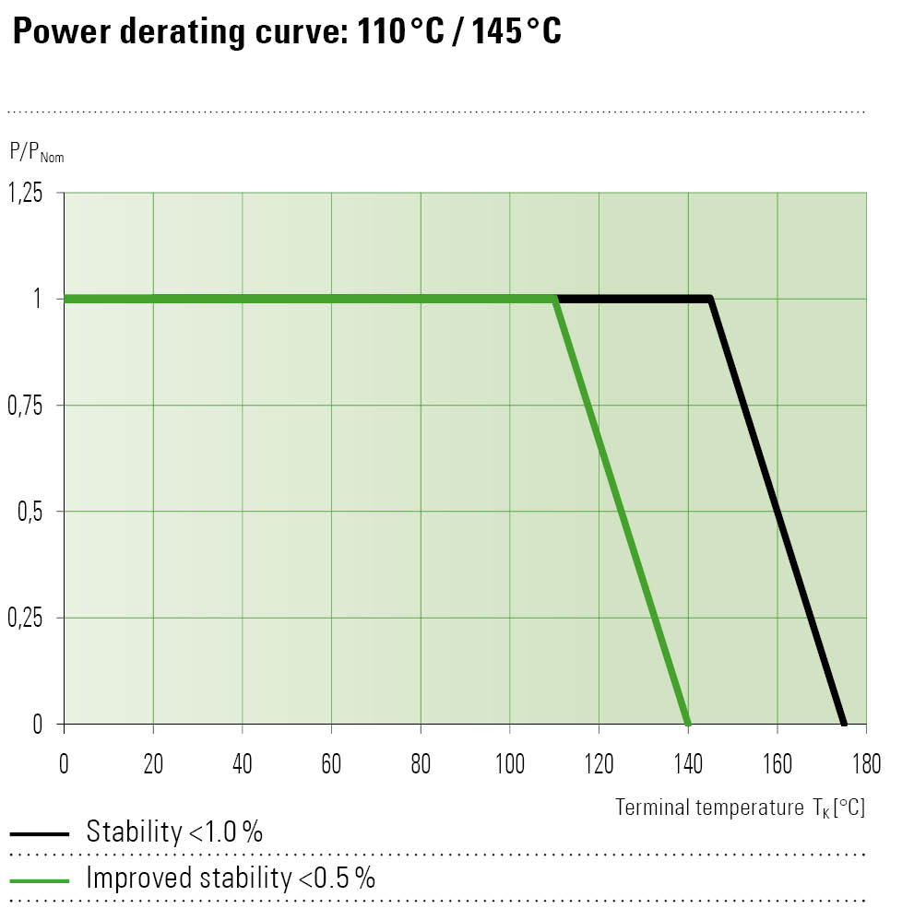
Bildunterschrift 2: Selbst beim Einsatz in hochtemperaturigem Umfeld liefert der BVF genaueste Messergebnisse. Bild: © Isabellenhütte Heusler GmbH & Co. KG

Über Isabellenhütte Heusler
Die Isabellenhütte Heusler GmbH & Co. KG ist seit 1827 im Besitz der Familie Heusler. Heute zählt sie zu den weltweit führenden Herstellern von niederohmigen Präzisions- und Leistungswiderständen. Mit der Erfindung des bis 2014 patentierten ISA-WELD®-Verfahrens setzte das Unternehmen Maßstäbe. Weitere Unternehmensbereiche sind die Herstellung von Präzisionslegierungen sowie Messtechnikprodukte. Die Messtechnik der Isabellenhütte gilt als führend im Bereich der shuntbasierten Strom-Messtechnik. Unter dem Markennamen ISAscale® fasst das Unternehmen seine Präzisions-Mess-Systeme zusammen. Am Firmensitz und Produktionsstandort Dillenburg (Hessen) sind rund 900 Mitarbeiter beschäftigt.
www.isabellenhuette.de

Abdruck honorarfrei
Bei Abdruck oder redaktioneller Erwähnung bitten wir um ein Belegexemplar an Wassenberg.
Vielen Dank!

Firmenkontakt: Medien:
Thomas Otto Michaela Wassenberg
Produktmanager Präzisionswiderstände Wassenberg Public Relations für
Isabellenhütte Heusler GmbH & Co. KG Industrie und Technologie GmbH
Eibacher Weg 3 - 5 Rollnerstr. 43
D-35683 Dillenburg D-90408 Nürnberg
Tel.: +49 2771 / 934-282 Tel.: +49 911 / 598 398-0
Fax: +49 2771 / 934-99282 Fax: +49 911 / 598 398-18
thomas.otto@isabellenhuette.de m.wassenberg@wassenberg-pr.de

